Тема: Взаимное расположение графиков линейных функций.

Тип урока: Совершенствование знаний, умений, и навыков.

Цели урока:
- Выяснить зависимость расположения графиков линейных функций от значений k и b.
- Формирование умений и навыков по внешнему виду определять взаимное расположение графиков линейных функций; уметь задавать формулами линейные функции, графики которых пересекаются или параллельны.
- Развитие способностей наблюдать, анализировать, делать выводы.
Оборудование
- Интерактивная доска, компьютер.
- Раздаточный материал.
Ход урока:
- Орг. момент.
- Устный опрос.(5мин)
- Какие функции вам известны?
-Какой формулой задаётся каждая из этих функций?
- Как называются переменные х и у в формуле, задающий функцию?
- Что является графиком этих функций?
В чём их сходство и различие?
- Каким образом мы сможем построить графики этих функций?.

Задание 1. Актуализации знаний. (презентация) (7 мин)

Слайд 2.
Какие из данных функций являются линейными?
Назовите коэффициент к и в.
1)у=2х-3 3) у=1/8 х +3/5 4) у=7-9х
2)у=х² - 3 4) у=5х 5) у=2/ (х+1)
Слайд 3:
Какие из графиков лишние?

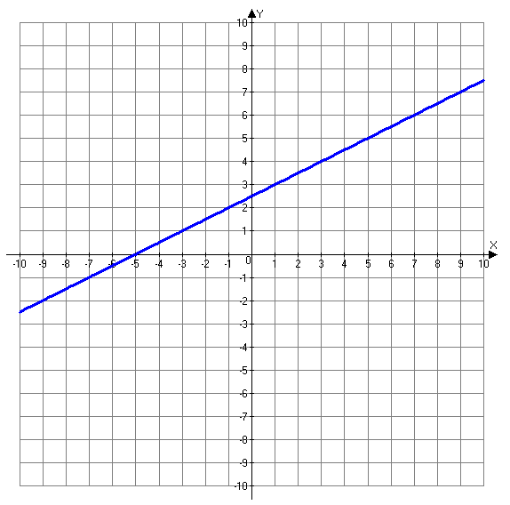
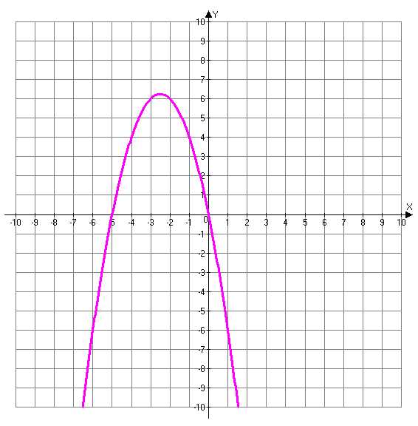
№ 1
№ 2

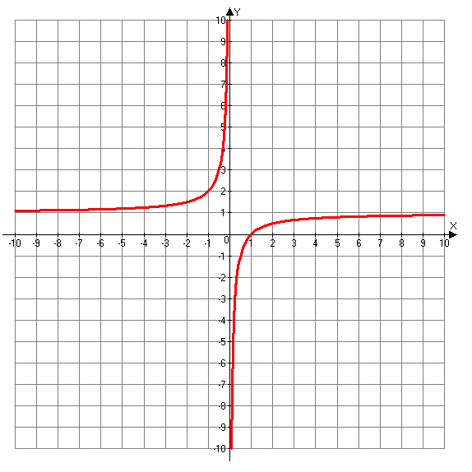
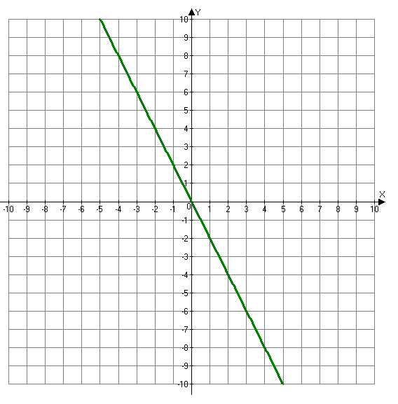
№ 3
№ 4

Слайд 4:
Назовите координаты точки пересечения графика с осями координат:

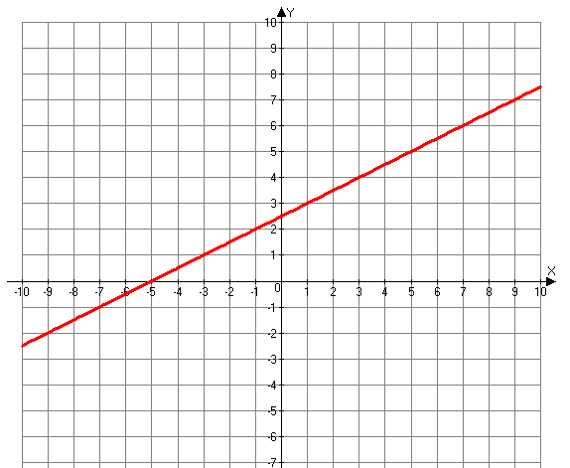

Слайд5:
Найдите по графику у, если х=3

Слайд6:
Найдите по графику х, если у=-2,

Слайд 7:
Принадлежит ли графику функции у =0,5х – 2 А (10; 3), В(2;1)
Слайд8:
Функция задана формулой у=-2х +5. Найдите значение функции, соответствующее значению аргумента, равному 3.

Задание 2. Практическая работа: (15 мин) учащиеся работают самостоятельно в паре и должны проанализировать работу по следующим вопросам:

Слайд 9:
1 ряд: Построить графики функций у= 2х+5; у=2х-7; у=2х
2ряд: Построить графики функций у=х+3; у=3х+3; у=-х+3
Проанализируйте полученные результаты и ответьте на вопросы:
- Что общего в формулах, которыми заданы данные функции?
- Что можно сказать о расположении графиков этих функций?
- Сделайте вывод о взаимном расположении построенных вами графиков линейных функций в зависимости от коэффициента.
Слайд 10: Ученики по желанию выходят к доске и показывают свой график, при этом дают пояснение. Графики даются ниже.

Начертить эти графики.
1 ряд
2ряд

Пока дети выполняют практическую работу, одновременно проводится работа с сильными учащимися.

Работа с сильными учащимися: (на доске)
Карточка №1 ( стр.337 № 1406) - Настя ( взаимопроверка Жанель, Мадина)
Прямаяа а: Прямая в:
Ось ОУ: (0,-6) Ось ОУ: (0,-6)

У=кх+в у=кх+в
-6= к*0 +в -6=к*0+в
в =-6 в=-6

ось ОХ: (-3, 0) ось ОХ: (3,0)
-3к – 6 = 0 3к – 6 = 0
-3к=6 3к= 6
к = - 2 к=2
у= -2х - 6 у= 2к - 6

Карточка №2 – Ксюша ( взаимопроверка Полина, Жанна)
Задание:
  - Постройте график линейной функции, проходящей через точку А(5;4) и в=2.
  - Начертите прямую, симметричную графику построенной функции относительно оси ОХ.
  - Запишите формулы построенных графиков функций

Решение:
5к +2=4 симметричная прямая:
5к= 4-2 ось ОУ: (0;-2)
5к=2 в=-2
к= 0,5 Ось ОХ: (-4;0)
у=0,5х + 2 -4к – 2= 0
-4к=2 у= -0,5х -2
к = -0,5
Карточка № 3 – Маша (взаимопроверка Дима, Дария)
Задание:
Найдите точки пересечения графиков функций у=2х+1 и у=0,5х+4.

Решение:
у=2х+1 и у=0,5х+4. у= 2*2 +1=5
2х+1 =0,5х+4.
2х-0,5х = 4-1
1,5х = 3 Ответ: графики пересекаются в точке с координатами (2;5) .
х = 2

Задание 3. Кроссворд: (5мин) ( на полиязычие)
Слайд 11:
Задание 4. На каком чертеже изображен график функции у=-3х-5? (5мин) – учащиеся отвечают устно, поясняя свой ответ.
Слайд 12:

А)
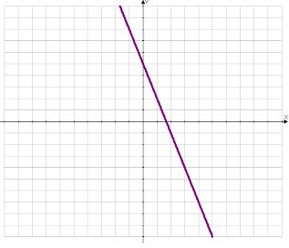
Б)
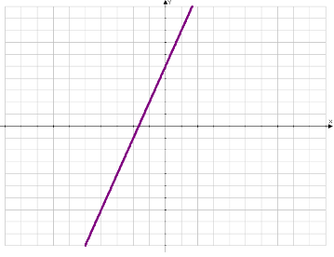
В)
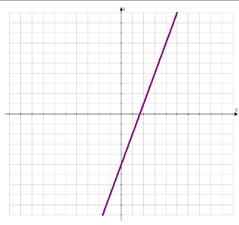

Г)
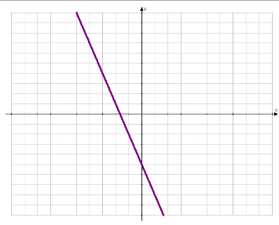
Итак, какой вывод мы можем сделать по взаимному расположению графиков линейных функций?
Задание 5. Учащиеся самостоятельно делают вывод.
Слайд 13:
- Если коэффициенты к и в равны, то прямые совпадают.
- Если коэффициенты к равны, а коэффициенты в различны, то прямые параллельны.
- Если коэффициенты к различны, то прямые пересекаются
- Если к>0, то угол наклона к положительному направлению оси Х – острый.
- Если к<0, то угол – тупой.
- Если к =0, то прямая параллельна оси Х.
- Коэффициент в – это ордината точки пересечения графика с осью У.
Задание 6. Задание по опорным конспектам: (всем учащимся раздаются опорные конспекты) ( 10 мин)
Слайд 14:

Рефлексия: учащиеся отвечают на анкету.
Анкета – рефлексия « Как прошёл урок?»
- Доволен ли ты тем, как прошёл урок?
- Было ли тебе интересно на уроке?
- Сумел ли ты получить новые знания?
- Ты был активен на уроке?
- Ты сумел показать свои знания?
- Учитель был внимателен к тебе?
- Ты с удовольствием будешь выполнять домашнее задание
Подведение итогов урока. Учащиеся заполняют оценочные листы и сообщают свои оценки.

Домашнее задание:
Исследовать взаимное расположение графиков линейных функций, угловые коэффициенты которых взаимно обратные числа, взятые с противоположными знаками.

